|  |  |  |  |
| --- | --- | --- | --- |
| **ПАРАТ**  РЕСПУБЛИКА ТАТАРСТАН  НИЖНЕКАМСКИЙ  ГОРОДСКОЙ СОВЕТ  пр. Строителей, д. 12, г. Нижнекамск, 423570 |  | | *проект*  ТАТАРСТАН РЕСПУБЛИКАСЫ  ТҮБӘН КАМА ШӘҺӘР  СОВЕТЫ  Төзүчеләр пр., 12 нче йорт, Түбән Кама шәһәре, 423570 |
| Тел./факс: (8555) 42-42-66. E-mail: Gorsovet.Nk@tatar.ru | | | |
| **РЕШЕНИЕ**  №__ от 8 мая 2024 года | | **КАРАР** | |

# Об изменении границ муниципального образования «город Нижнекамск» Нижнекамского муниципального района Республики Татарстан

В соответствии со статьей 12 Федерального закона от 6 октября 2003 года   
№ 131-ФЗ «Об общих принципах организации местного самоуправления в Российской Федерации», Решением Совета Нижнекамского муниципального района Республики Татарстан «Об изменении границ муниципальных образований Нижнекамского муниципального района Республики Татарстан» от 14 марта 2024 года № 8, Уставом муниципального образования «город Нижнекамск» Нижнекамского муниципального района» Республики Татарстан, учитывая результаты проведения публичных слушаний, проведенных 26 апреля 2024 года по вопросу изменения границ муниципального образования «город Нижнекамск» путём включения земельных участков, входящих в границы муниципального образования «город Нижнекамск» в границы муниципального образования «Простинское сельское поселение», Нижнекамский городской Совет

РЕШАЕТ:

1. Поддержать инициативу изменения границ муниципального образования «город Нижнекамск» путём включения земельных участков, входящих в границы муниципального образования «город Нижнекамск» в границы муниципального образования «Простинское сельское поселение», согласно прилагаемой карте-схеме (приложение).

2. Опубликовать настоящее решение в печатных средствах массовой информации, на официальном портале правовой информации Республики Татарстан [http://pravo.tatarstan.ru](http://pravo.tatarstan.ru/) и разместить на официальном сайте Нижнекамского муниципального района Республики Татарстан [http://e-nkama.ru](http://e-nkama.ru/).

3. Контроль за исполнением настоящего решения оставляю за собой.

Мэр города Нижнекамска Р.Х. Муллин

Приложение № 1

к решению Нижнекамского

городского Совета

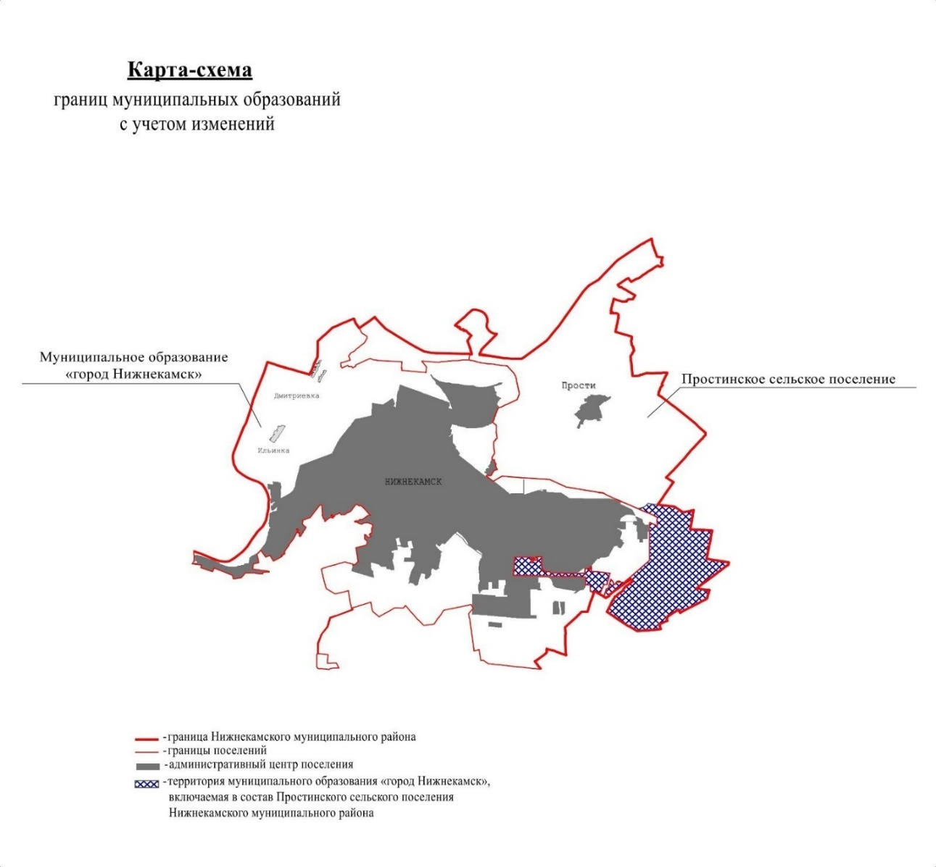№ ­_ от 8 мая 2024 года

|  |  |
| --- | --- |
| Заместитель Мэра  города Нижнекамска | М.В. Камелина |